**PROJETO DE BASES DE DADOS**

**PARTE 1**

Grupo 20

Turno: 3ª-feira 8h30

|  |  |  |
| --- | --- | --- |
|  | Horas | % de trabalho realizado |
| Joana Mendonça | 83597 | 8 | ~33% |
| Gonçalo Guerra | 83899 | 8 | ~33% |
| Filipe Colaço | 84715 | 8 | ~33% |

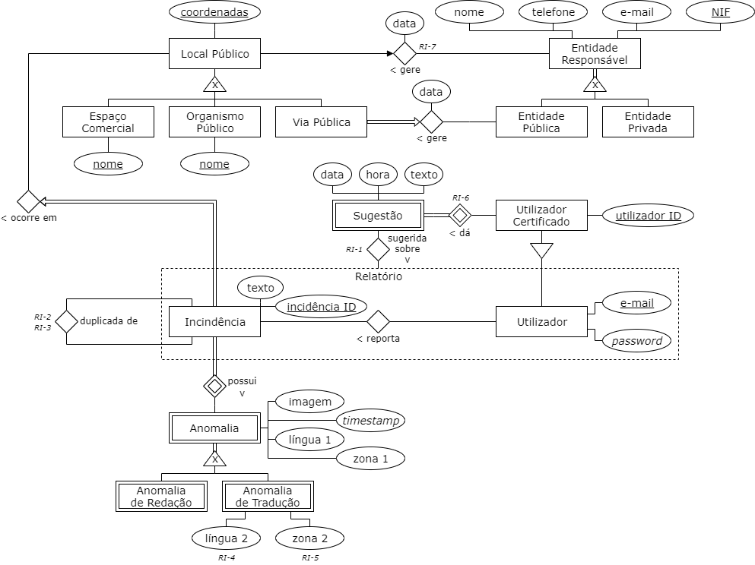

**Restrições de Integridade**

*RI-1*: Uma Sugestão apenas poderá ser **sugerida sobre** um Relatório em que o Utilizador que **reporta** a incidência é um Utilizador Certificado

*RI-2*: Uma Incidência é **duplicada de** uma Incidência se os seus textos e as imagens e localização das suas Anomalias forem correspondentes

*RI-3*: Uma Incidência não pode ser **duplicada de** si própria

*RI-4*: A língua 2 de uma Anomalia de Tradução não pode ser igual à sua língua 1

*RI-5*: O retângulo 2 de uma Anomalia de Tradução não pode ser igual ao seu retângulo 1

*RI-6*: Um Utilizador Certificado apenas pode **dar** uma Sugestão **sugerida sobre** um Relatório a que pertence

*RI-7*: Uma Entidade Responsável do tipo Entidade Privada não pode **gerir** um Local Público do tipo Via Pública